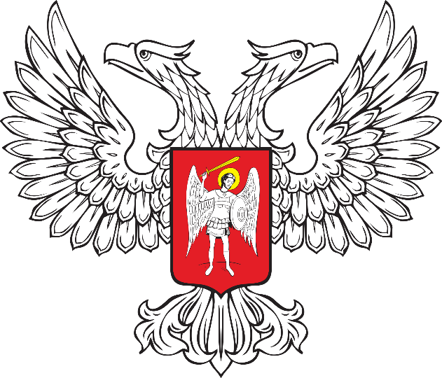

ГОРЛОВСКИЙ ГОРОДСКОЙ СОВЕТ
ДОНЕЦКОЙ НАРОДНОЙ РЕСПУБЛИКИ

РЕШЕНИЕ

30 ноября 2023 г. № I/10-3
г. Горловка

О вопросах правопреемства в муниципальном образовании городской округ Горловка Донецкой Народной Республики

В соответствии с Федеральным конституционным законом от 4 октября 2022 года № 5-ФКЗ «О принятии в Российскую Федерацию Донецкой Народной Республики и образовании в составе Российской Федерации нового субъекта – Донецкой Народной Республики», Федеральным законом от 6 октября 2003 года № 131-ФЗ «Об общих принципах организации местного самоуправления в Российской Федерации», Законом Донецкой Народной Республики от 17 августа 2023 года № 468-IIНС «О местном самоуправлении в Донецкой Народной Республике», руководствуясь Уставом муниципального образования городской округ Горловка Донецкой Народной Республики, принятым решением Горловского городского совета Донецкой Народной Республики от 25 октября 2023 года № I/6-1, Регламентом Горловского городского совета Донецкой Народной Республики, утвержденным решением Горловского городского совета Донецкой Народной Республики от 10 ноября 2023 года № I/8-1 (с изменениями от 24 ноября 2023 года № I/9-1), Горловский городской совет Донецкой Народной Республики

РЕШИЛ:

1. Определить, что правопреемником имущественных прав
и обязанностей органов, осуществлявших на территории Донецкой Народной Республики на день принятия в Российскую Федерацию Донецкой Народной Республики и образовании в составе Российской Федерации нового субъекта полномочия, отнесенные законодательством Российской Федерации к полномочиям органов местного самоуправления, выступает:

1.1. Горловский городской совет Донецкой Народной Республики – в части имущества, необходимого для обеспечения своей деятельности.

1.2. Администрация городского округа Горловка Донецкой Народной Республики – в части имущества, необходимого для обеспечения своей деятельности, а также иного имущества, находящегося в муниципальной собственности муниципального образования (казна, имущество, переданное в оперативное управление, хозяйственное ведение).

2. Определить, что правопреемником в отношении договорных обязательств, заключенных органами, осуществлявшими на территории Донецкой Народной Республики на день принятия в Российскую Федерацию Донецкой Народной Республики и образования в составе Российской Федерации нового субъекта полномочия, отнесенные законодательством Российской Федерации к полномочиям органов местного самоуправления, а также иных документов выступает:

2.1. Горловский городской совет Донецкой Народной Республики, Администрация городского округа Горловка Донецкой Народной Республики – в отношении действующих договорных обязательств по вопросам межмуниципального сотрудничества в пределах компетенции.

2.2. Администрация городского округа Горловка Донецкой Народной Республики:

2.2.1. По договорам, заключенным органами, осуществлявшими на территории Донецкой Народной Республики на день принятия в Российскую Федерацию Донецкой Народной Республики и образования в составе Российской Федерации нового субъекта полномочия, отнесенные законодательством Российской Федерации к полномочиям органов местного самоуправления и территории которых отнесены к территории городского округа Горловка Донецкой Народной Республики:
по договорам, подтверждающим право собственности, право пользования;
по договорам, предметом которых является поступление средств
в бюджет городского округа Горловка Донецкой Народной Республики;
по договорам о закупке товаров, работ и услуг за бюджетные средства, заключенным по результатам проведения процедур закупок
для муниципальных нужд муниципальных образований в порядке, установленном законодательством с учетом положений настоящего Решения.

2.2.2. По иным договорам и документам в пределах полномочий Администрации городского округа Горловка Донецкой Народной Республики.

3. Определить, что договоры, заключенные органами, осуществлявшими на территории Донецкой Народной Республики на день принятия в Российскую Федерацию Донецкой Народной Республики
и образования в составе Российской Федерации нового субъекта полномочия, отнесенные законодательством Российской Федерации к полномочиям органов местного самоуправления, в соответствии с нормами
о правопреемстве, определенными настоящим Решением, подлежат приведению в соответствие с законодательством Российской Федерации.

4. Определить, что органы местного самоуправления, сформированные в соответствии с законодательством Российской Федерации, не являются правопреемниками органов, осуществлявших на территории Донецкой Народной Республики на день ее принятия в Российскую Федерацию
и образования в составе Российской Федерации нового субъекта полномочия, отнесенные законодательством Российской Федерации к полномочиям органов местного самоуправления, в части принятых такими органами нормативных правовых актов.
Нормативные правовые акты органов, осуществлявших на территории Донецкой Народной Республики на день ее принятия в Российскую Федерацию и образования в составе Российской Федерации нового субъекта полномочия, отнесенные законодательством Российской Федерации
к полномочиям органов местного самоуправления, действуют на территории соответствующего муниципального образования в Донецкой Народной Республике до окончания переходного периода, установленного Федеральным конституционным законом от 4 октября 2022 года № 5-ФКЗ «О принятии в Российскую Федерацию Донецкой Народной Республики
и образовании в составе Российской Федерации нового субъекта – Донецкой Народной Республики», или до принятия соответствующих муниципальных нормативных правовых актов.

5. Настоящее Решение опубликовать в печатном средстве массовой информации в газете «Кочегарка ДНР» ГУП ДНР «РМХ» и разместить в Государственной информационной системе нормативных правовых актов Донецкой Народной Республики gisnpa-dnr.ru.

6. Настоящее Решение вступает в силу после официального
опубликования.

7. Контроль за исполнением настоящего Решения возложить на Председателя Горловского городского совета Донецкой Народной Республики первого созыва Конева Р.Г. и Главу муниципального образования городского округа Горловка Донецкой Народной Республики Приходько И.С.

Глава муниципального образования
городского округа Горловка
Донецкой Народной Республики И.С. ПРИХОДЬКО

Председатель
Горловского городского совета
Донецкой Народной Республики
первого созыва Р.Г. КОНЕВ

